关于国开行生源地贷款学生首贷预申请
与续贷问题的整理

一、预申请、首贷、续贷的定义
答：1.预申请：针对首贷学生而言的，只有首贷的学生才需要预申请。就是之前没有贷过款的学生（不包括大一新生），现在想要贷款的学生，进行预备申请，同学们需要做的就是填写（预申请简表、完整表）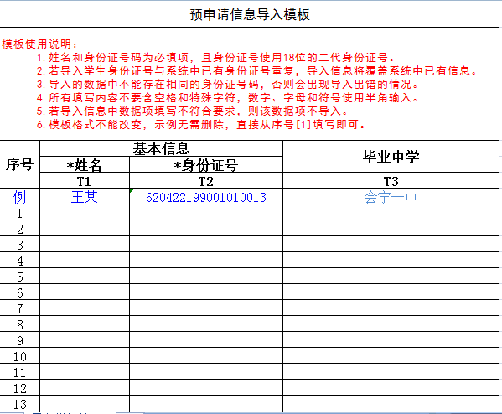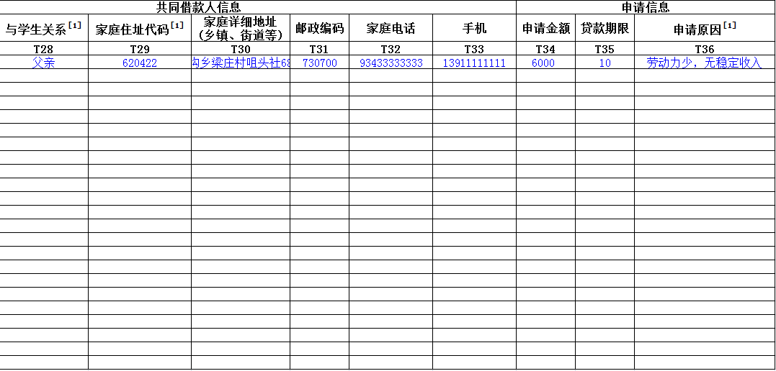以上表格资助大群群共享有“预申请工作表格模板”
2.首贷：是指非大一新生以外的在校生，如果之前没有申请过贷款的，但是现在想申请了的那部分符合申请贷款条件的在校生。大四的学生如果不继续深造原则不能申请的款了，如果要贷款可以咨询当地资助办是否给予办理。贷款条件详见资助大群群共享的《2016年生源地助学贷款办理说明-广西》中的”八贷八不贷“原则。（此处反应多的一个情况就是，如果想要办理贷款的学生没有在学校认定贫困生怎么办：1.确实符合办理条件的，今年未在校办理贫困生认定的，也可先进行预申请，只有假期在当地资助办把贫困材料一起带上办理贷款，下学期回到学校的时候再补申请贫困生认定。此类学生二级学院一定要做好相关登记，来年督促学生进行贫困生认定）
首贷预申请的流程：符合条件的首贷学生向二级学院报送预申请信息→二级学院汇总后发给资助中心王老师，我们再将这些信息导入预申请系统→导入完成之后，预申请的学生可以进国开行预申请系统注册，到时候去当地资助办办理贷款的时候就可以查得到学生的信息了。
3.续贷：是指之前贷过款的学生，将要继续贷款的，需要再国开行系统里面填写续贷申请，续贷申请不需要将其导出纸质版。我们中心会根据学生在网上填写的申请进行审核，审核通过了才能进行下一年的续贷，未通过的将进行二次修改再审核，直至通过为止。
注意：无论是续贷还是首贷，都需要开具《广西师范学院生源地助学贷款办理证明》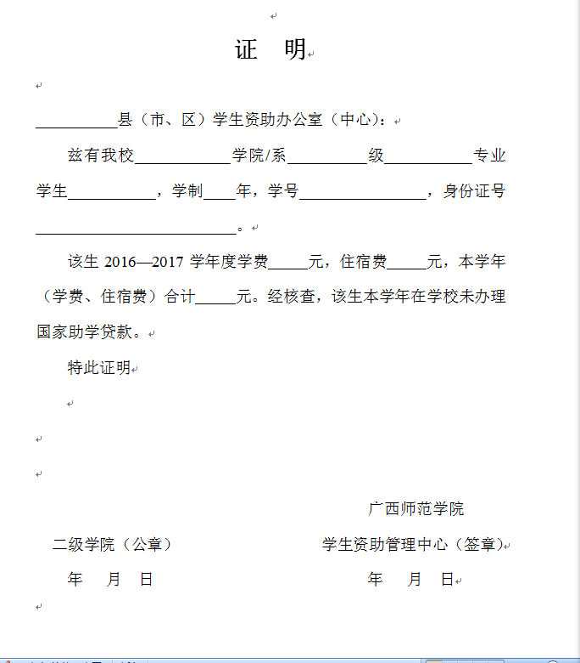当地资助办会根据证明内的学费住宿费额度来进行贷款额度的审批。

二、关于贷款年限的回答
答：贷款期限：按学制加13年确定，全日制本专科学制学生贷款期最短不低于5年（不含5年），最长不超过20年。例如：学制4年，那么贷款最长期限为13+4=17年，有些学生反映选不了最长20年的情况这样处理。
三、针对退学、休学、升学的贷款情况
1.退学：若生源地贷款学生有退学的请款个，二级学院要做好记录，学生办理退学手续的时候要跟我中心说明。我中心将该学生在贷款系统里的就学信息进行变更，变更为退学。银行开始计息，学生开始还款。
2.休学：休学的贷款学生，二级学院做好登记，学生办理瘦削手续的时候跟我中心说明，我中心将该学生在贷款系统里的就学信息进行变更，变更学制。例如：本科四年制，本应2016年毕业的贷款学生，休学2年，改学制为4+2=6年，延到2018年毕业，在2018年与18届毕业生进行毕业确认。
3.升学：①本校本科毕业生升学至本校研究生，想要继续办理生源地贷款的按照续贷办理手续办理，无需毕业确认，然后带录取通知书去当地资助办办理研究生贷款申请；②本校本科毕业生升学至其他高校研究生，想要继续贷款的，要进行毕业确认，然后按照新生贷款的方式前往当地资助办办理

三、续贷申请贷款出具单位填写等相关信息填写
答：出具单位：广西师范学院学生资助管理中心
联系人：王璐
联系方式：0771-3103978
贷款时间：什么时候写的续贷申请就写什么时候，不影响

四、专升本贷款学生若在专科贷了款，但是未还款，本科阶段刚开学又没有贷款，现在想贷款的学生按照首贷办理还是续贷办理？
答：按照续贷流程办理，但是要注意的是如果学生在专科毕业的时候没做就学信息变更的话，续贷申请审核还是在原来的高校，如果做了，就是在我们学校做

五、关于共同借款人和第三方联系人是否可以重复的问题
答：不可以，共同借款人是与借款学生共同承担借款责任的相关人，但是第三方联系人是为了银行在联系不到贷款本人，也联系不到共同借款人的情况下最后的联系对象。所以共同借款人和第三方联系人不能是同一个人。注意：共同借款人岁数不能太大（一般<60岁）

以上是这几天各学院问得比较多的问题，大家按要求进行。有特殊情况请尽快联系我解决。

